Федеральное государственное автономное

образовательное учреждение

высшего профессионального образования

«СИБИРСКИЙ ФЕДЕРАЛЬНЫЙ УНИВЕРСИТЕТ»

|  |
| --- |
| Институт космических и информационных технологий |
| институт |
| Кафедра «Информатика» |
| кафедра |

**ОТЧЕТ ПО ПРАКТИЧЕСКОМУ ЗАДАНИЮ № 13-14**

|  |
| --- |
| Технические процессы. Процесс определения требований правообладателей. Процесс анализа системных требований. Процесс проектирования архитектуры системы. Процесс реализации |
| Тема / Аббревиатура, слово-символ (слово-бренд) |
|  |

|  |  |  |  |  |  |  |
| --- | --- | --- | --- | --- | --- | --- |
| Преподаватель |  |  |  | И.В. Евдокимов | / |  |
|  |  | дата |  | инициалы, фамилия |  | подпись |

|  |  |  |  |  |  |  |  |
| --- | --- | --- | --- | --- | --- | --- | --- |
| Студент | КИ14-16Б |  |  |  | А.В. Кривова | / |  |
|  | код (номер) группы |  | дата |  | инициалы, фамилия |  | подпись |

|  |  |  |  |  |  |  |  |
| --- | --- | --- | --- | --- | --- | --- | --- |
| Студент | КИ14-16Б |  |  |  | С.В. Кухаренко | / |  |
|  | код (номер) группы |  | дата |  | инициалы, фамилия |  | подпись |

|  |  |  |  |  |  |  |  |
| --- | --- | --- | --- | --- | --- | --- | --- |
| Студент | КИ14-16Б |  |  |  | М.А. Скрипкин | / |  |
|  | код (номер) группы |  | дата |  | инициалы, фамилия |  | подпись |

|  |  |  |  |  |  |  |  |
| --- | --- | --- | --- | --- | --- | --- | --- |
| Студент | КИ14-16Б |  |  |  | Н.А. Шилоносова | / |  |
|  | код (номер) группы |  | дата |  | инициалы, фамилия |  | подпись |

Красноярск 2015

**Цель работы**

Освоить технические процессы управления дефектами проекта с использованием системы *Atlassian JIRA.*

1. Как создать дефект? Описать смысл заполняемых при создании полей.

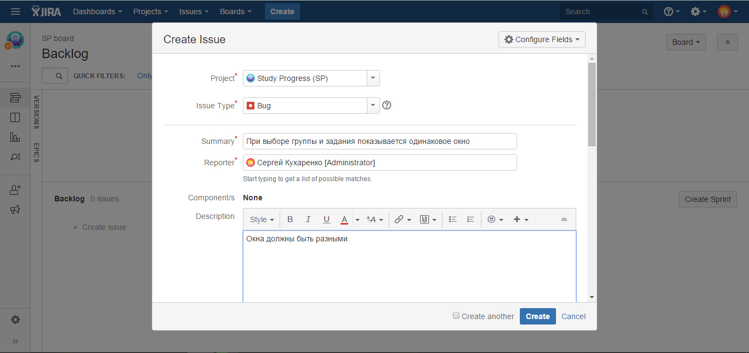

1. Как посмотреть тип и приоритет дефекта?

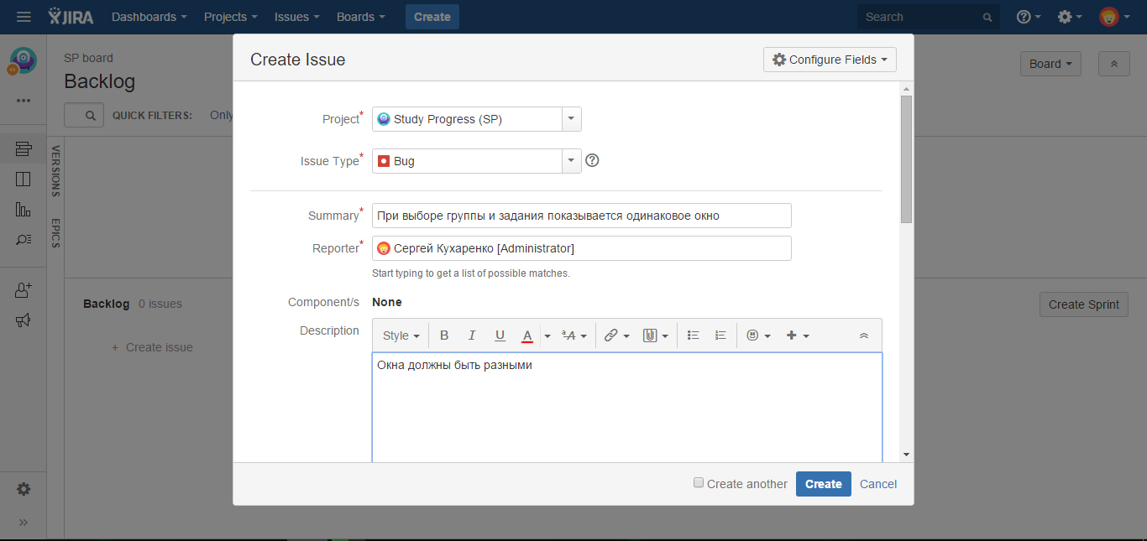

1. Как посмотреть компоненту проекта, на которую заведен дефект?

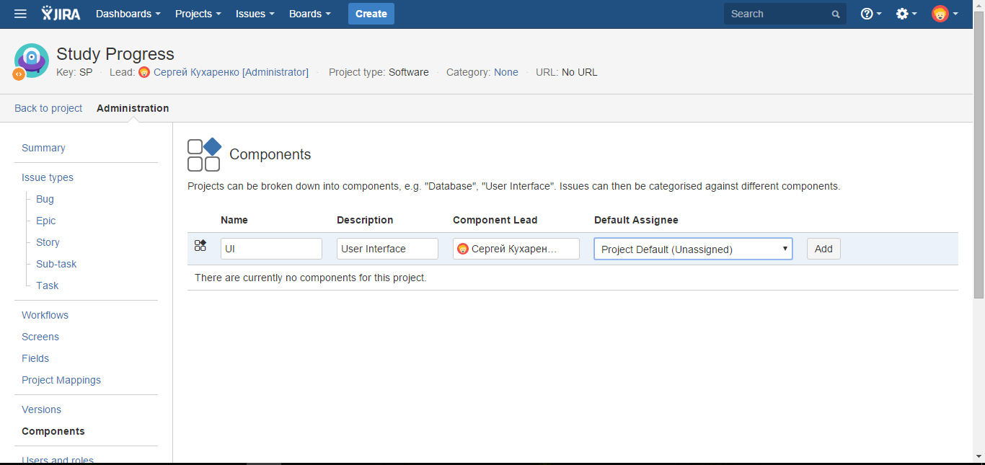

1. Как посмотреть, добавить/удалить метку дефекта?

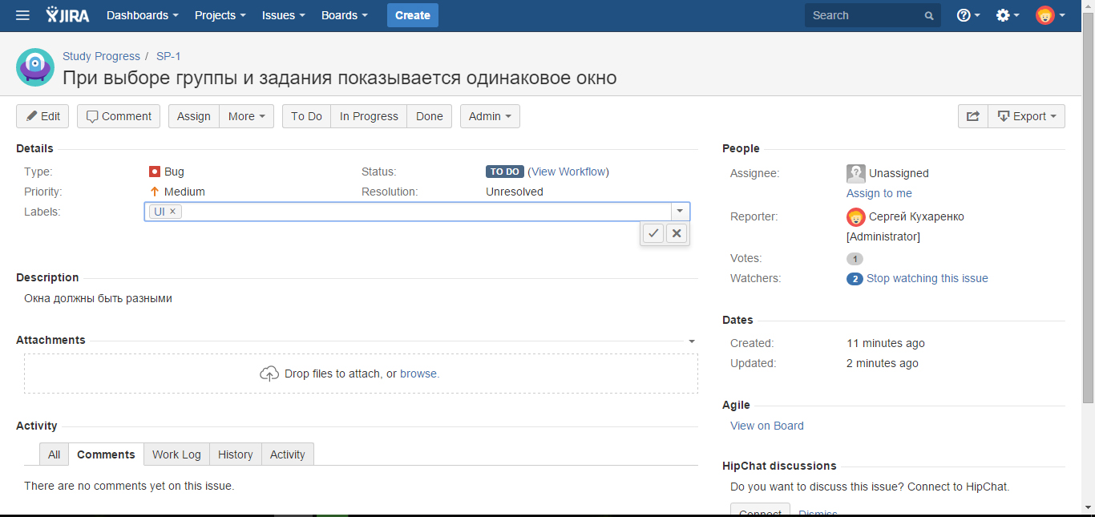

1. Как проголосовать за дефект?

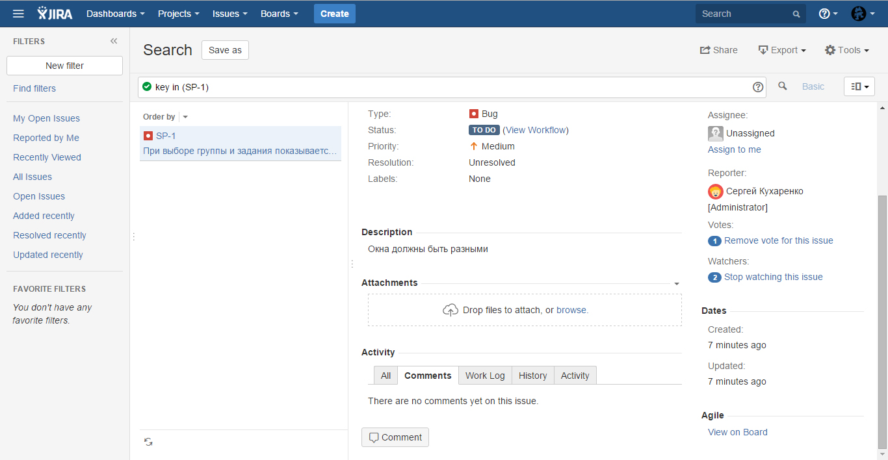

1. Как просмотреть список пользователей, следящих за дефектом? Как удалить/добавить пользователя в список?

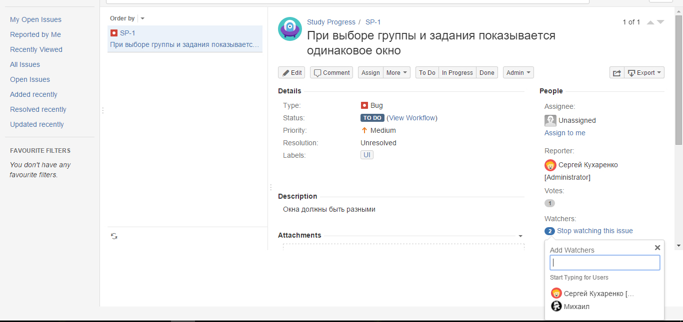

1. Как изменить статус дефекта для отправки его на тестирование после исправления? Уметь рассказать о смысле заполняемых при изменении полей.

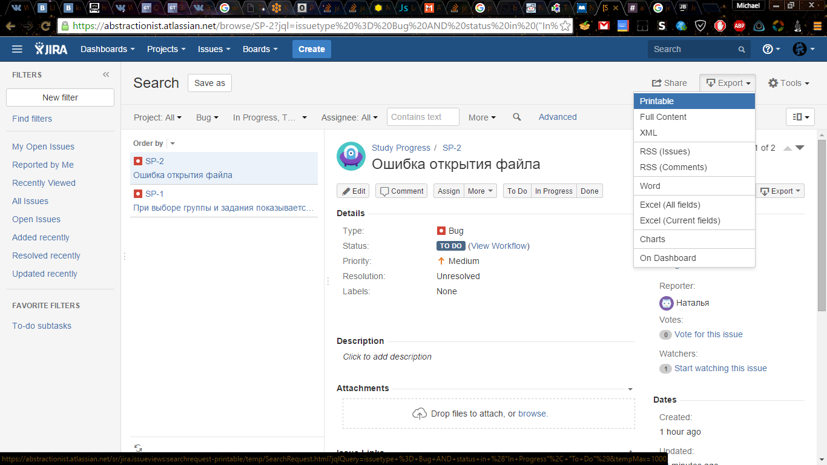

1. Как задать estimated time? Как производить учет затраченного рабочего времени?

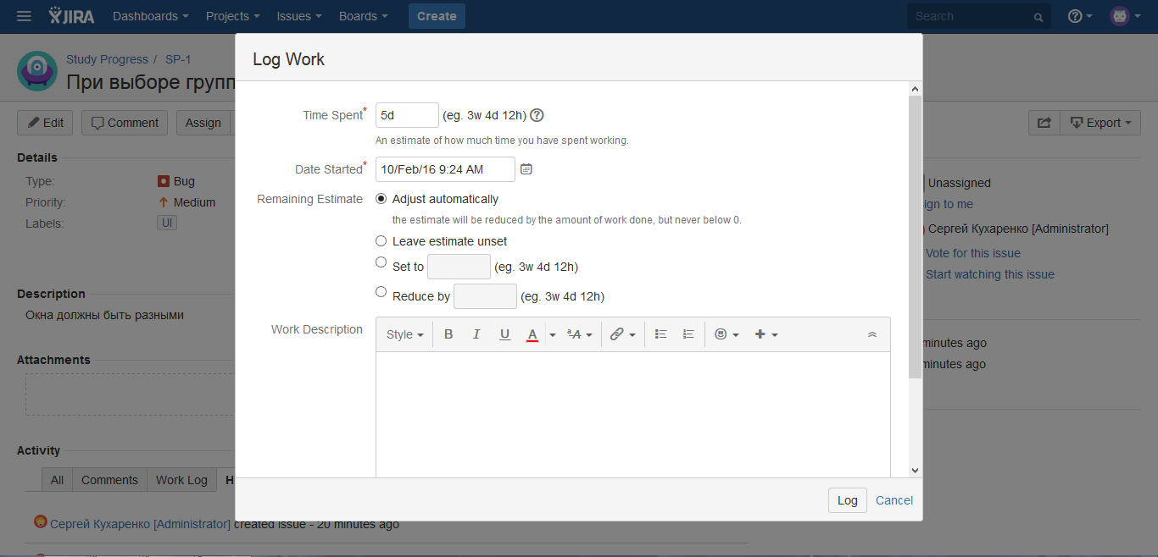

1. Как перевести дефект на другого пользователя без изменения статуса?

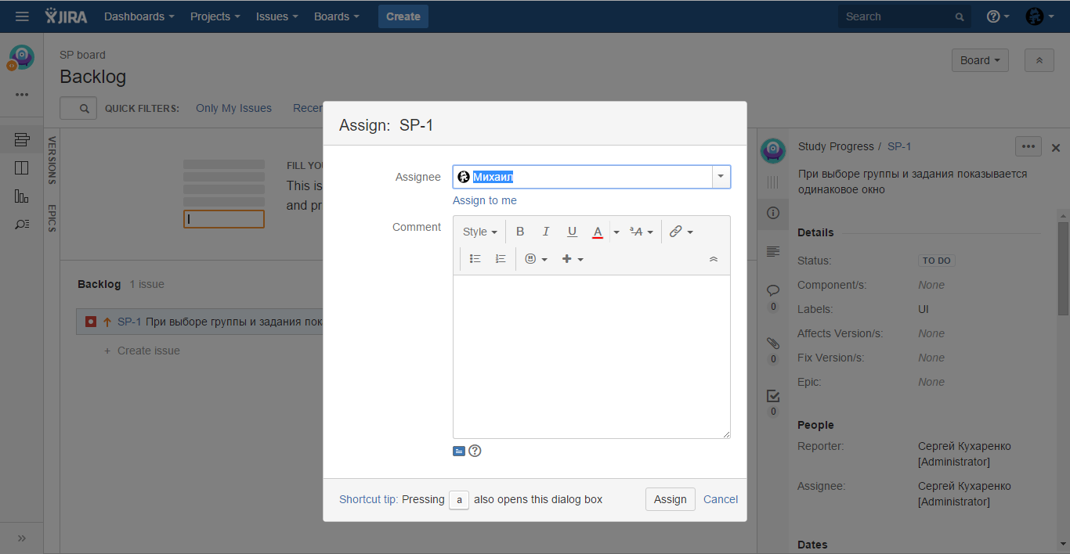

1. Как добавить комментарий к дефекту? Как просмотреть список комментариев? Как сделать постоянную ссылку на комментарий?

Добавить комментарий можно двумя способами:  
1) Ответив на автоматическое e-mail-уведомление об изменении в задаче;  
2) Открыв задачу в браузере и написав комментарий в специальной форме.

Для того, чтобы посмотреть список комментариев необходимо открыть вкладку Comments. Для получения ссылки на комментарий необходимо нажать на “Copy link”.

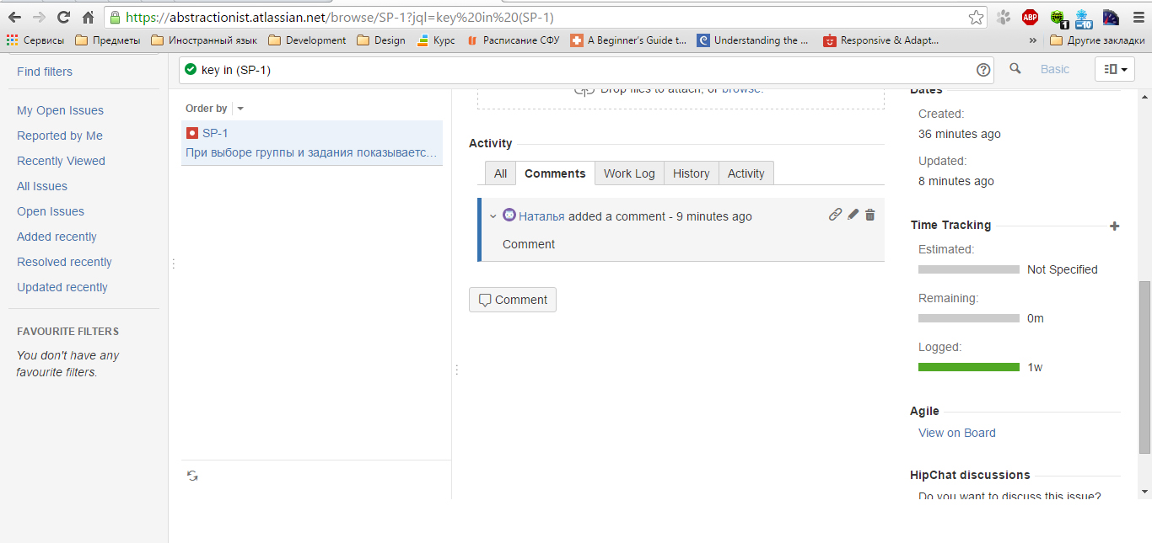

1. Как просмотреть список отметок о затраченном рабочем времени?

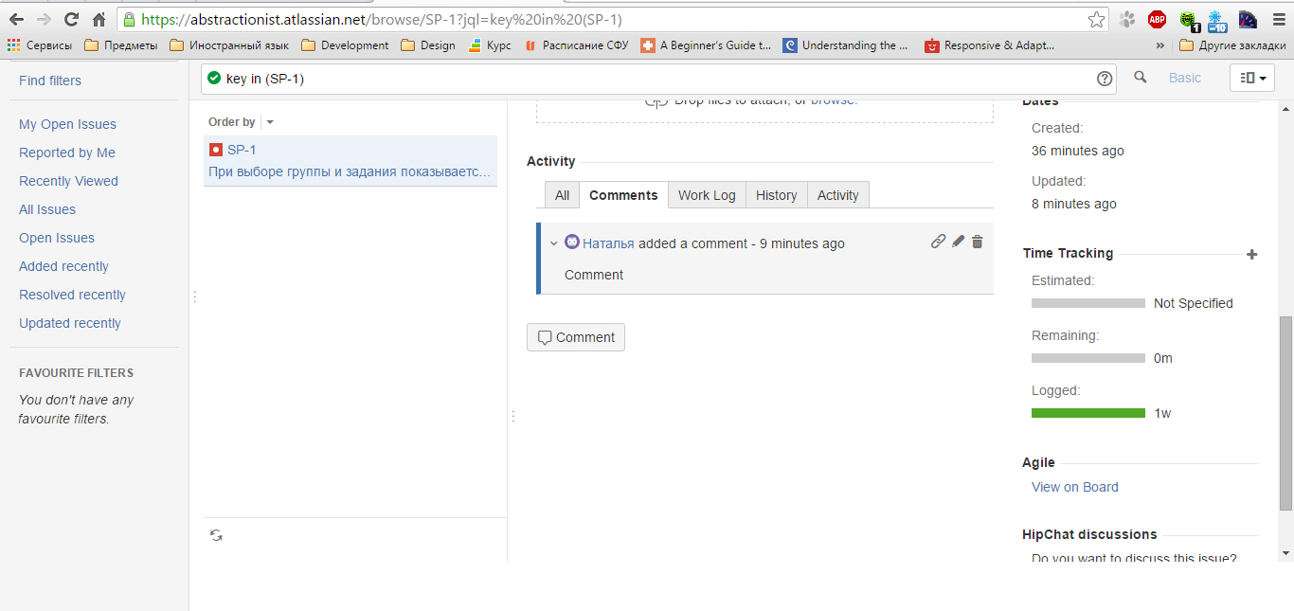

1. Как посмотреть список всех активностей по дефекту?

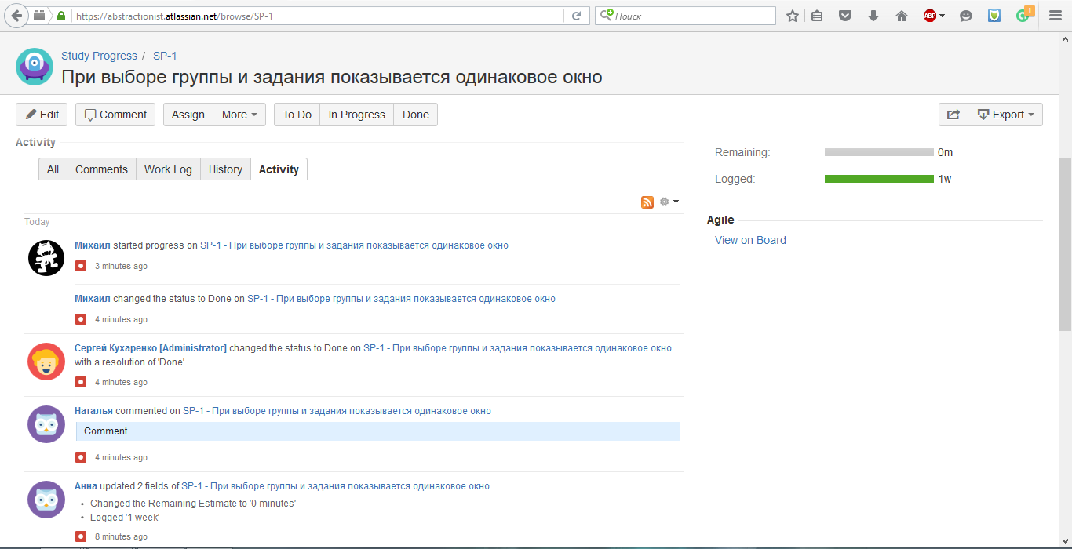

1. Как посмотреть, какие файлы прикреплены к дефекту? Как прикрепить файл или скриншот?

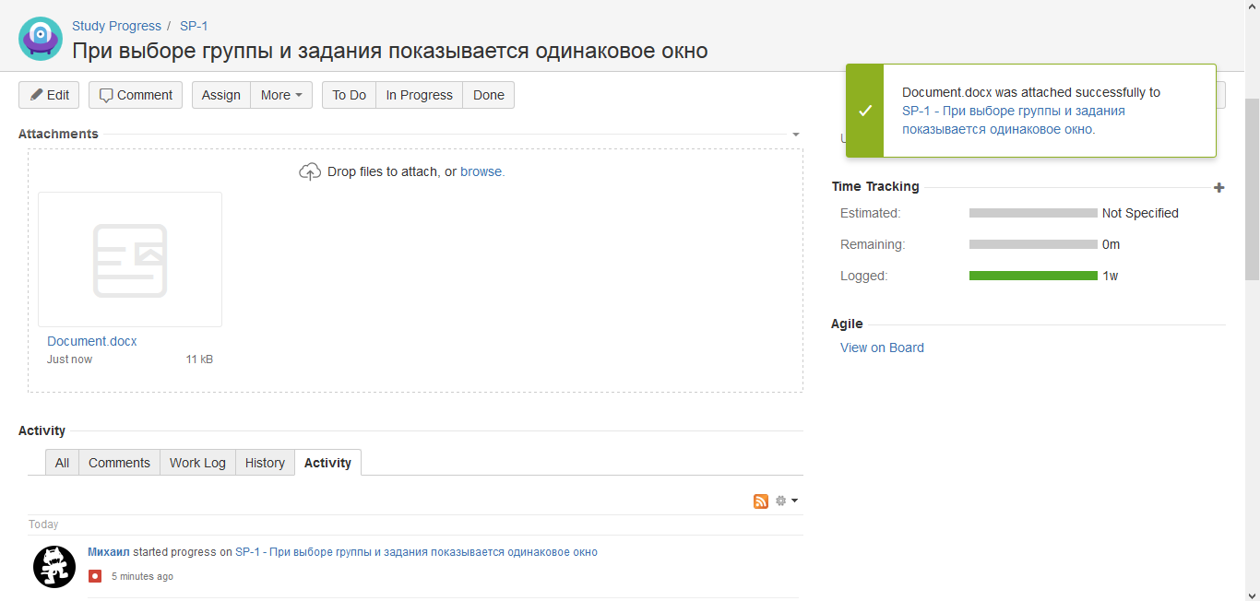

1. Как посмотреть, какие дефекты связаны с текущим? Как связать дефект с другим?

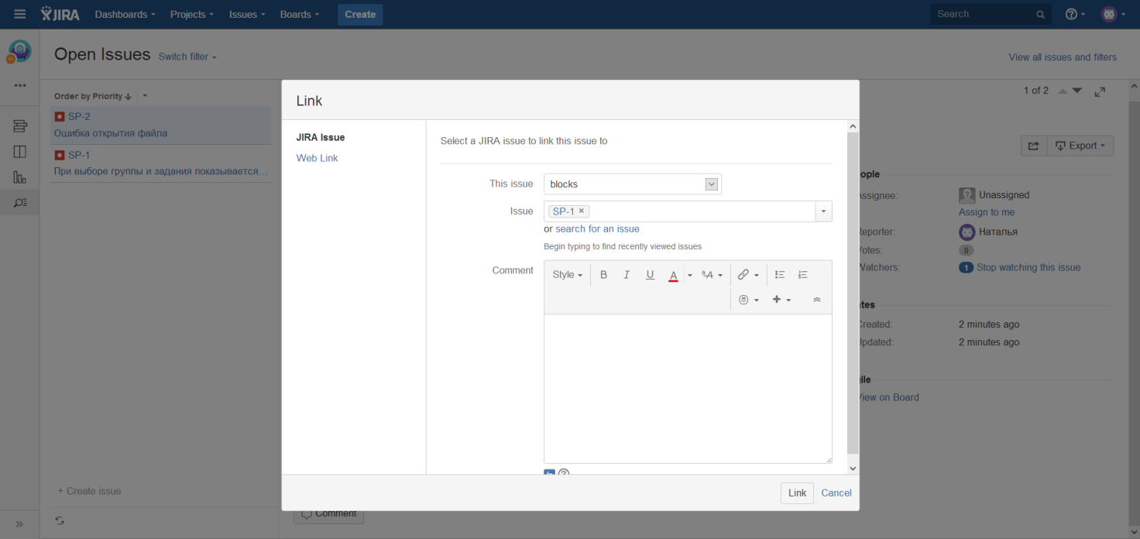

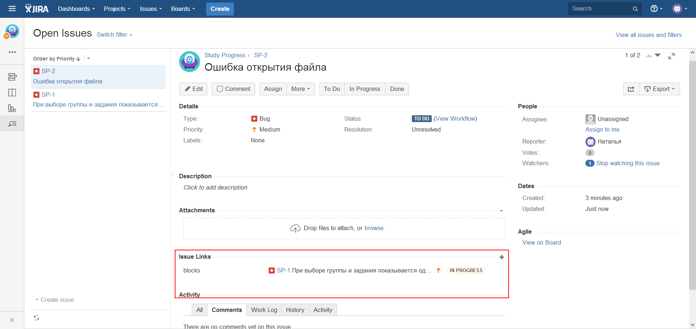

1. Как создать подзадачу для дефекта? Как сделать текущий дефект подзадачей другого?

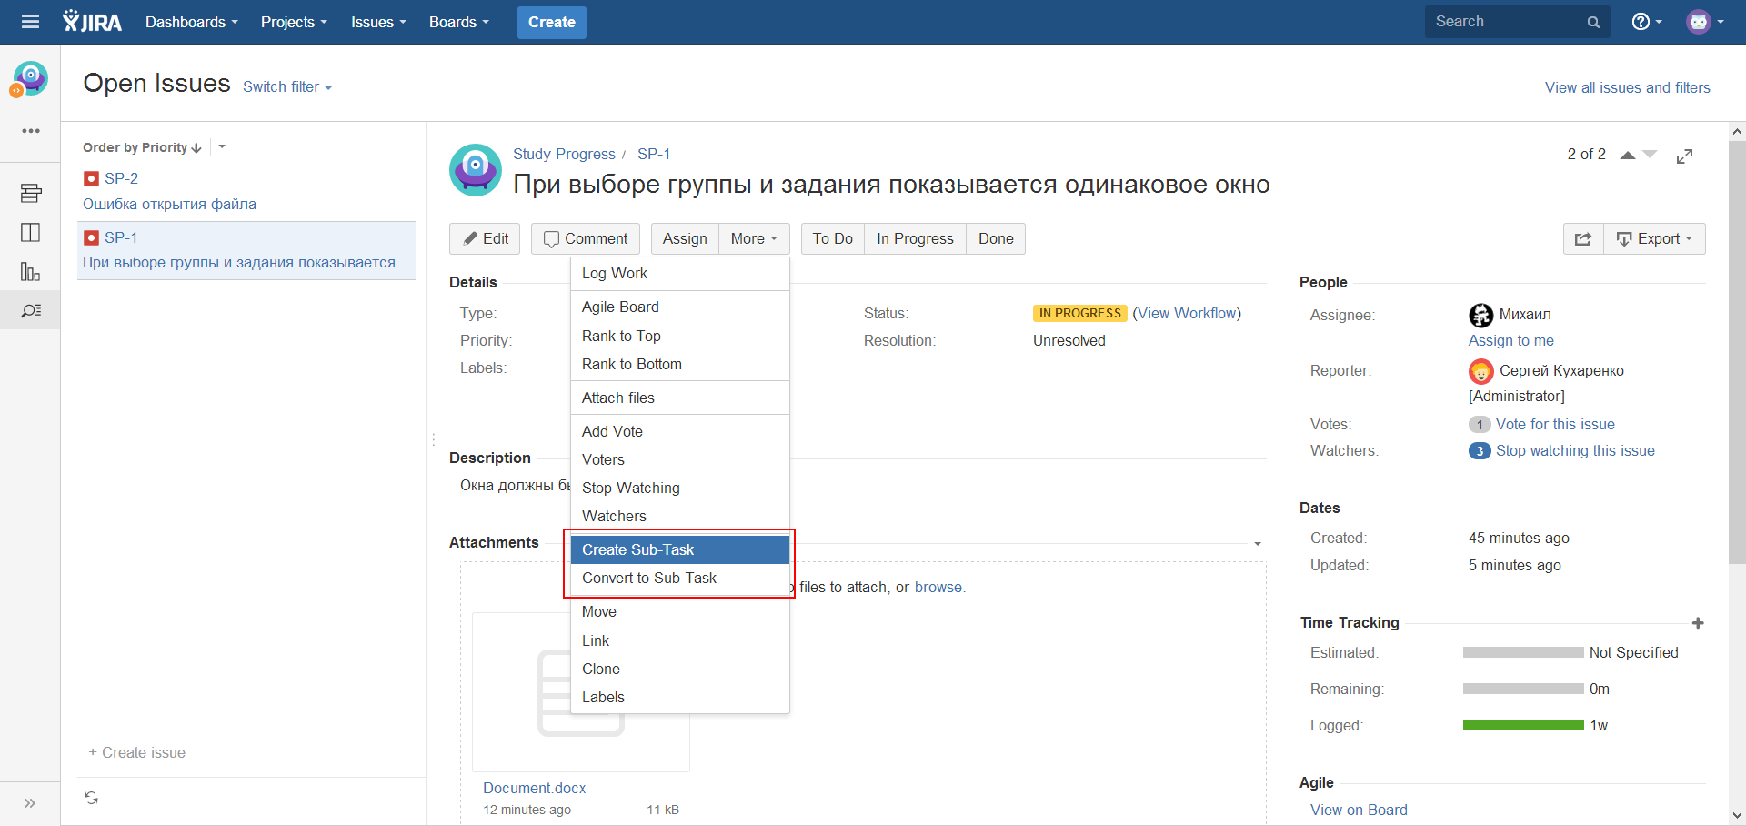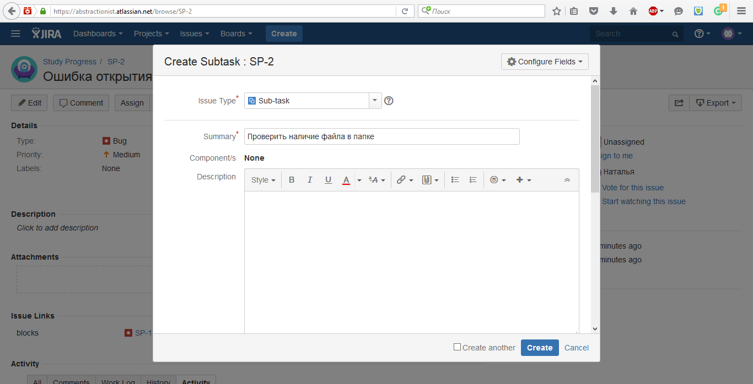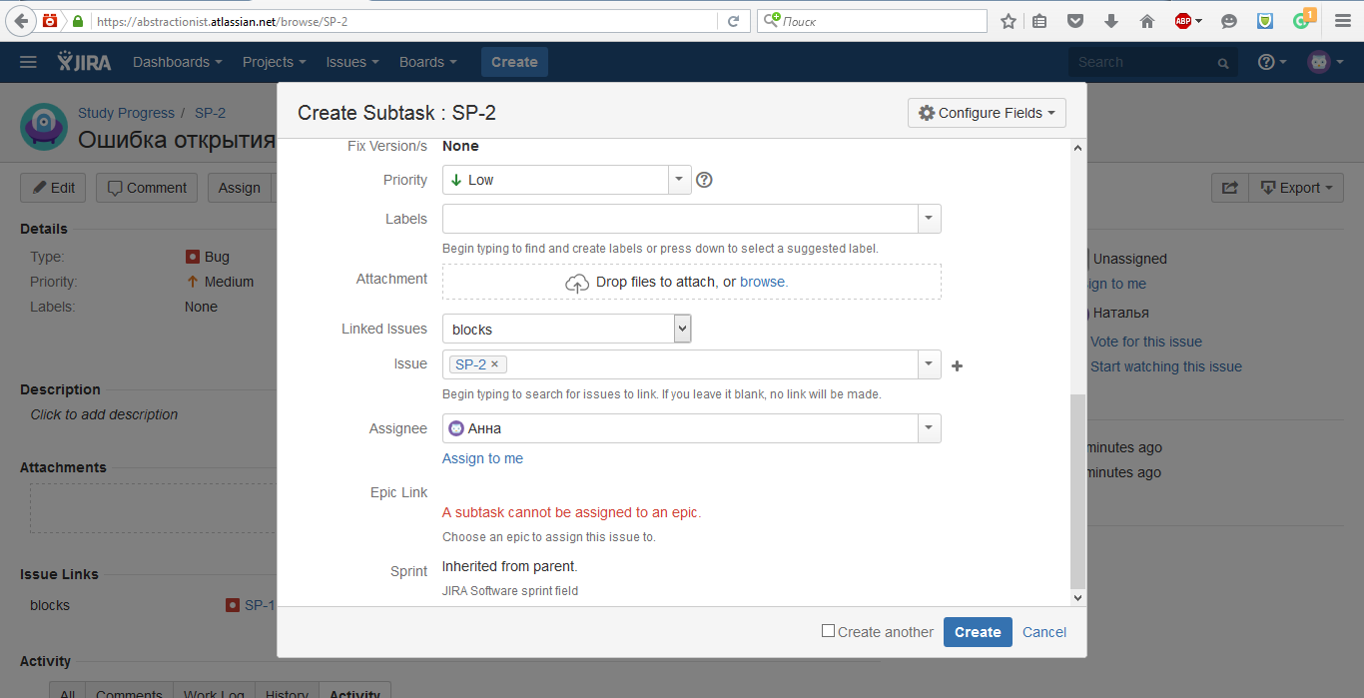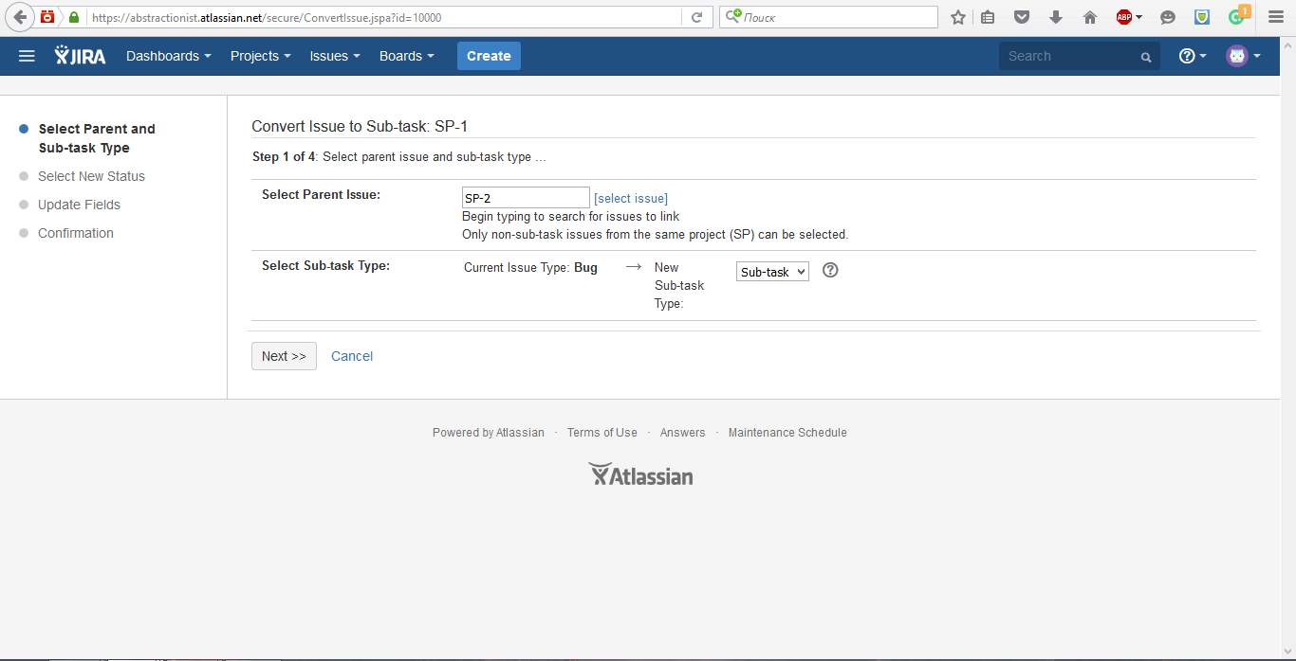

1. Как найти дефект по ключу?

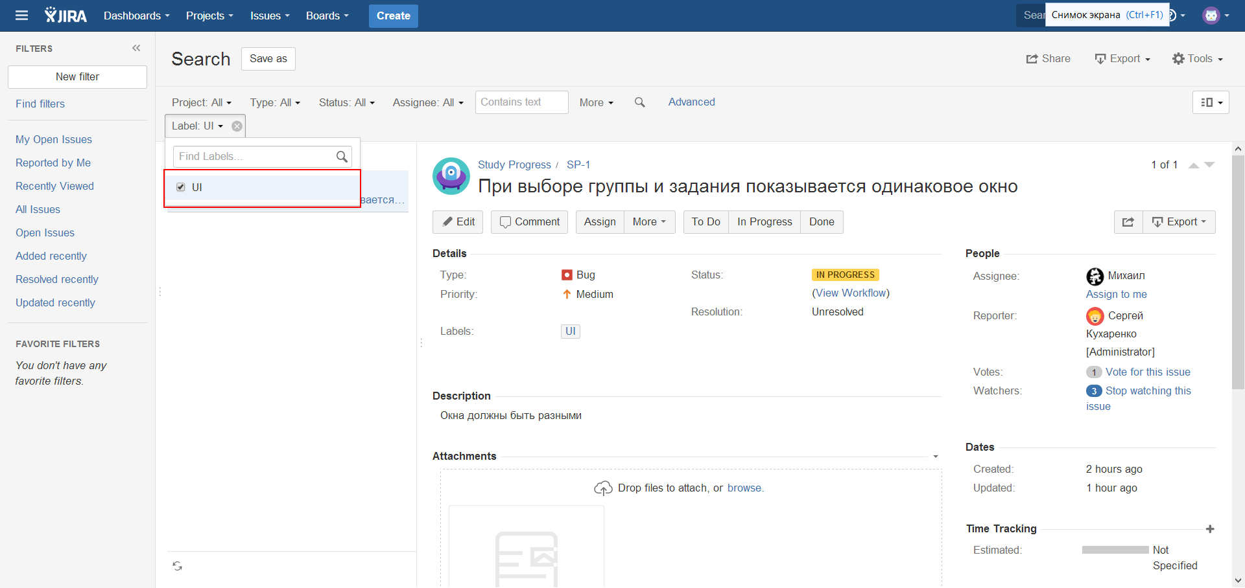

1. Как отобразить все дефекты, которые назначены на вас в данный момент, и отсортировать их по убыванию приоритета?

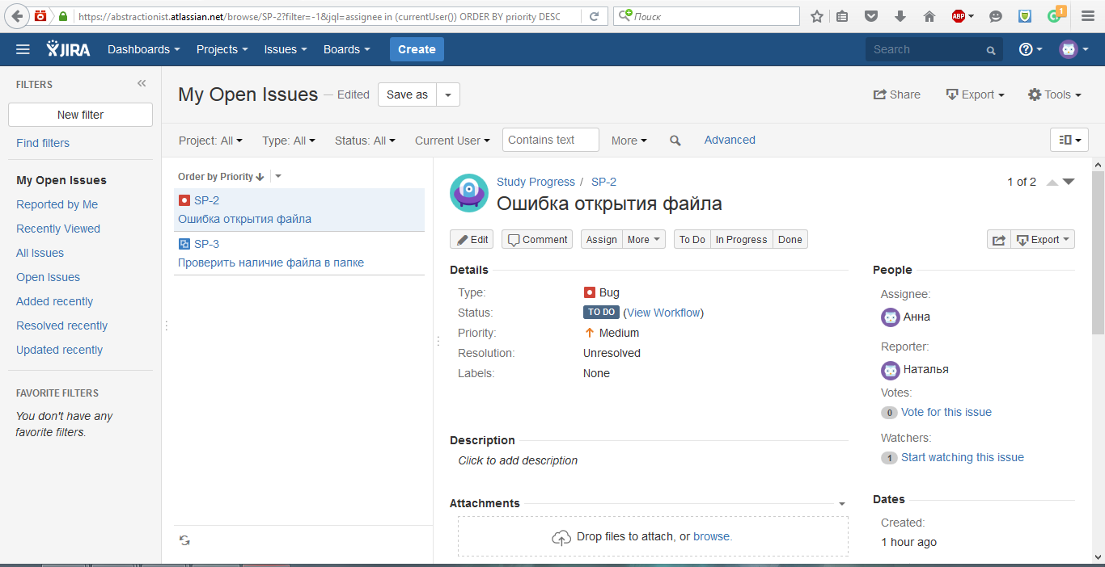

1. Как найти дефекты, в заголовке которых есть фраза "ошибка открытия файла"?

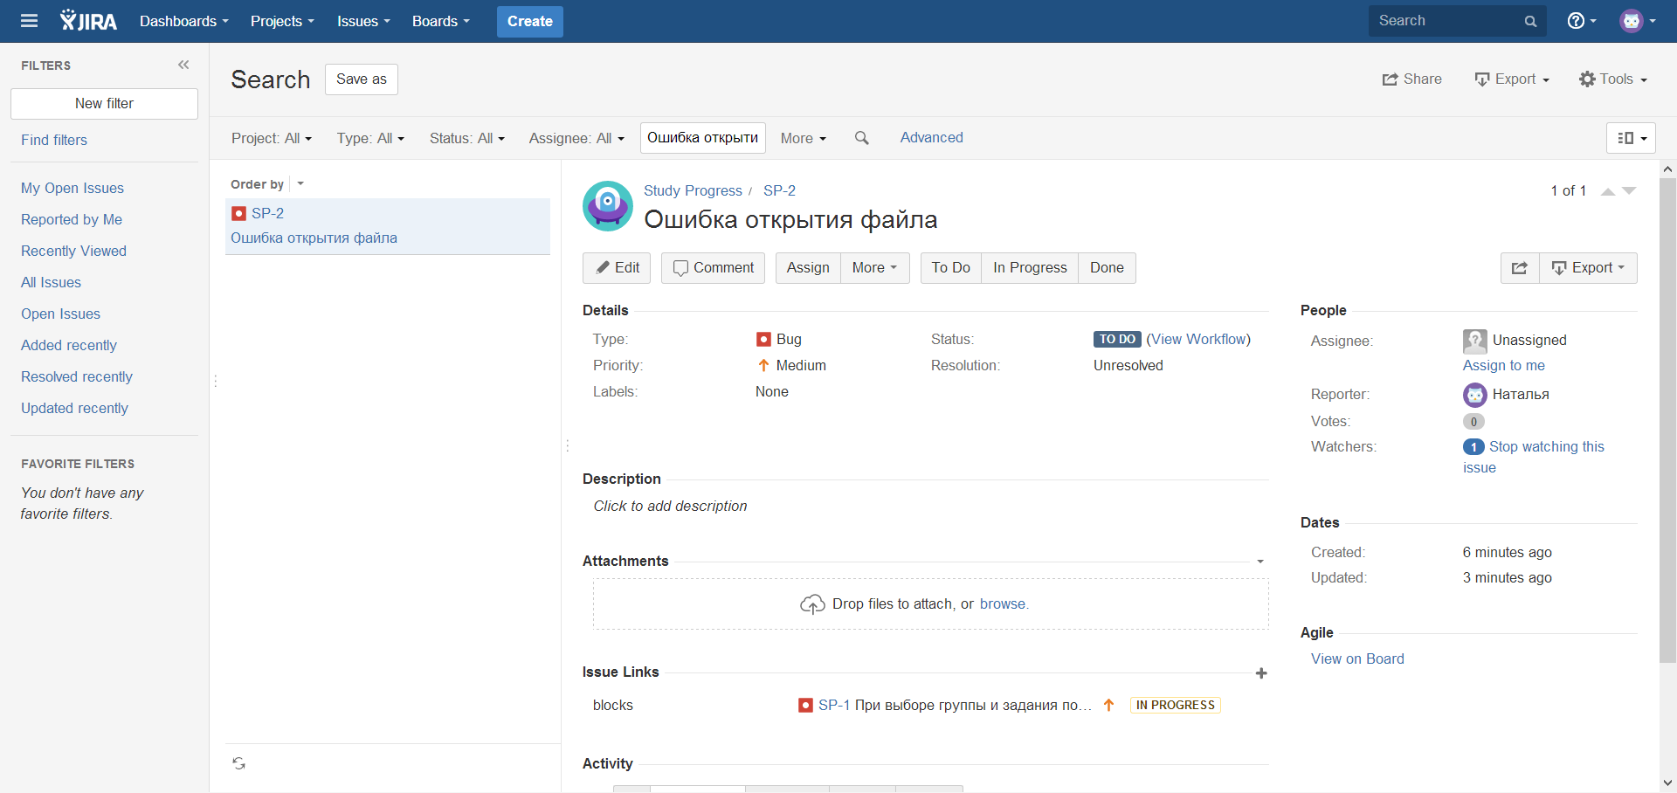

1. Как посмотреть список всех незакрытых дефектов на проекте?

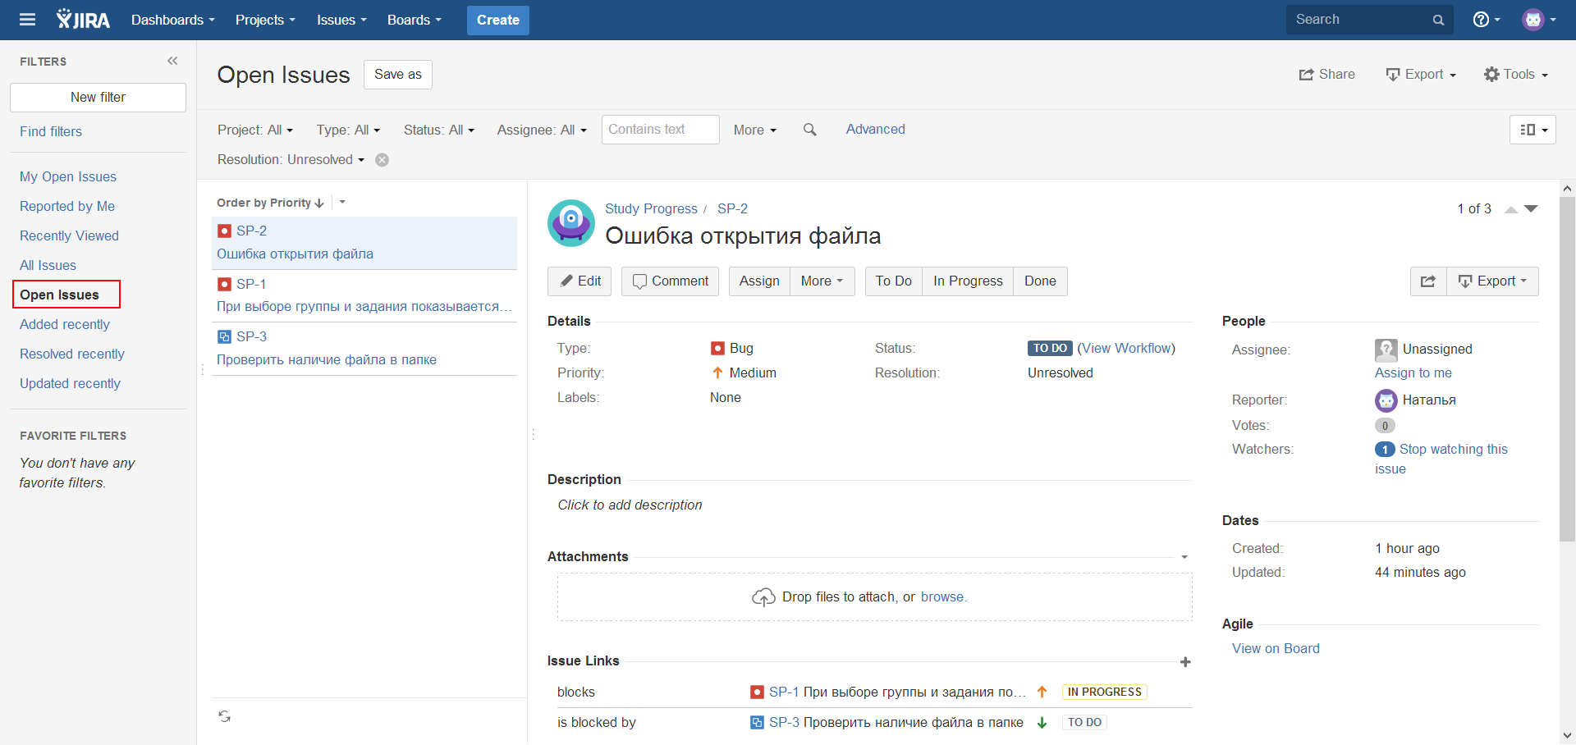

1. Как сохранить фильтр для последующего пользования им?

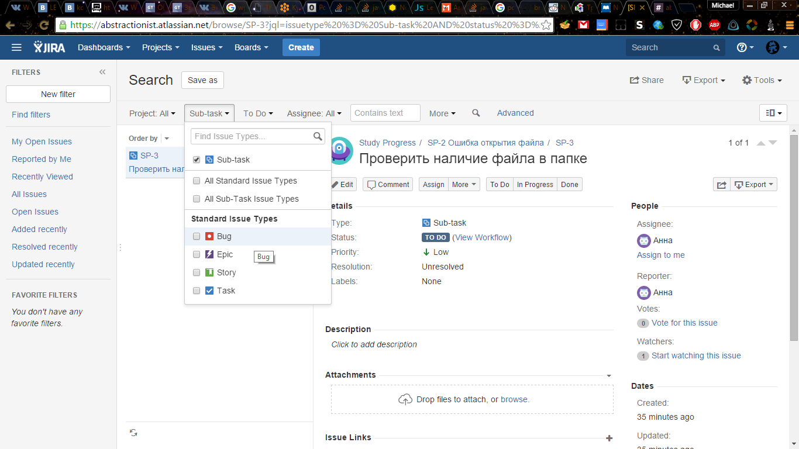

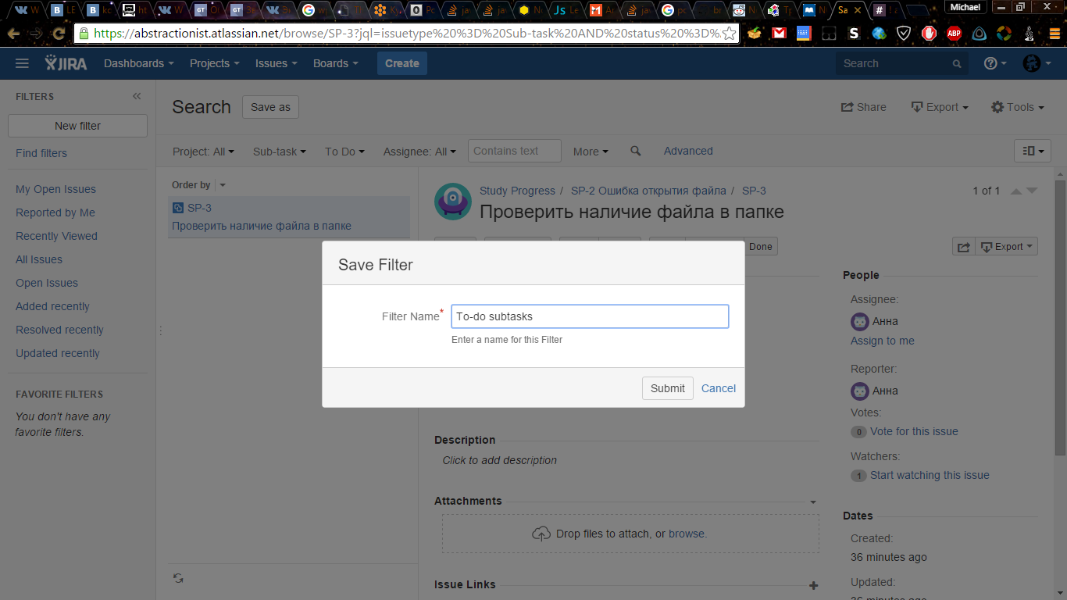

1. Как вывести список всех открытых (Open) дефектов с их описанием?

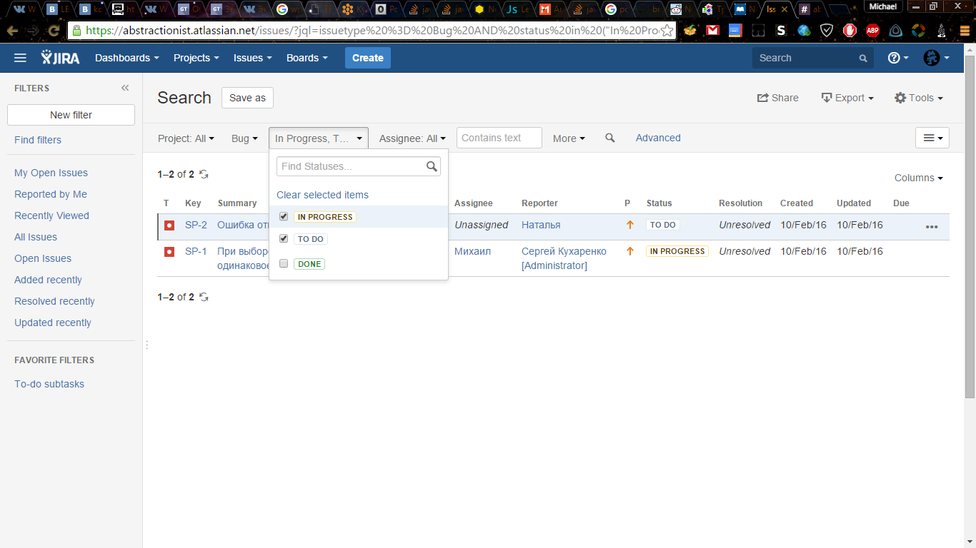

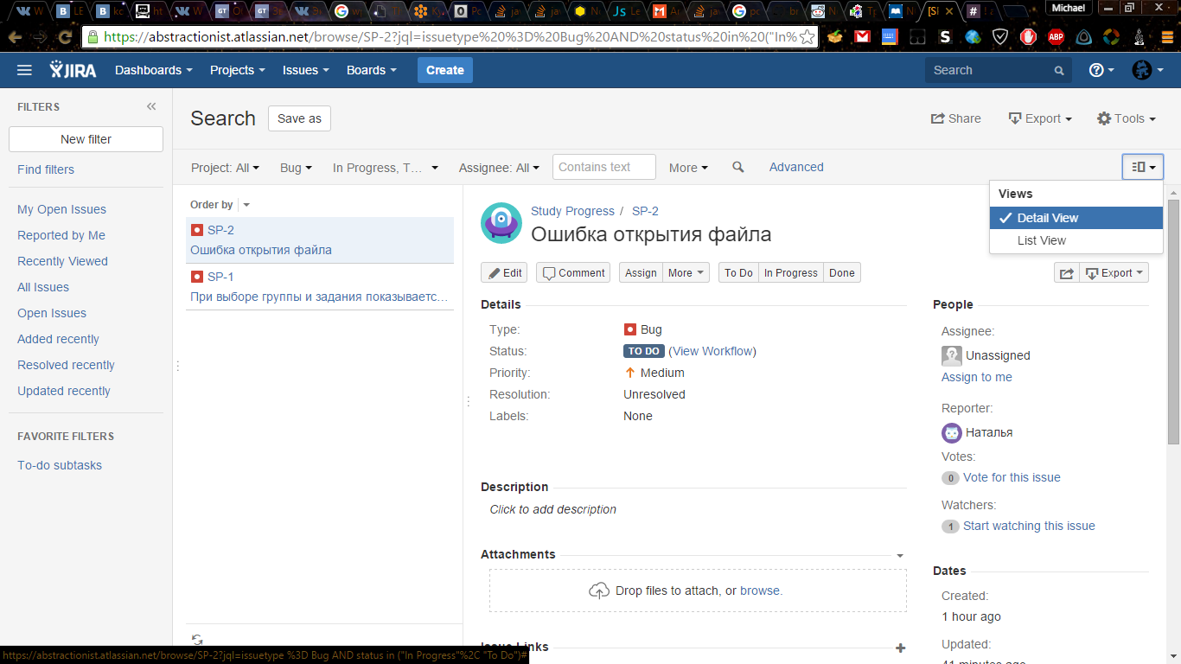

1. Как экспортировать список найденных дефектов в форму, удобную для печати?



**Вывод**

Таким образом, мы освоили технические процессы управления дефектами проекта с использованием системы *Atlassian JIRA.*

**СПИСОК ИСПОЛЬЗОВАННЫХ ИСТОЧНИКОВ**

ГОСТ Р ИСО/МЭК 12207-2010 Информационная технология. Системная и программная инженерия. Процессы жизненного цикла программных средств. – Введ. 30.11.2010 – Москва: Стандартинформ, 2011. – 99 с.